**“Gale商业资源中心”平台升级**

“Gale商业资源中心” （Gale Business: Insights，原英文名称：Business Insights: Global）汇集了各方各面的商业情报，并以合理、实用的方式呈现出来；整合Gale的参考书內容及权威的商业资源和全文期刊，旨在帮助研究者更广泛地理解当今商业领域的全球化特性。用户可以在此访问到数十万条每天持续更新的详细公司介绍以及深入的国家和行业概况，帮助他们与不断变化的商业环境保持同步。

“Gale商业资源中心”将在2022年12月16日正式上线。从2022年10月起，用户已经能够从现有Business Insights: Global平台主页上的一个链接进入全新平台，12月16日后将自动切换至新平台。

**“Gale商业资源中心”新平台访问链接：https://link.gale.com/apps/GBIB?u=sichuan**

此次平台升级综合了大量用户调研的结果，做出了几项重大调整和改进，包括：

**导航方式的改进** ——轻松访问你想要的信息，同时提供更多背景资料和研究路径，助你深入理解复杂的商业概念。“Gale商业资源中心”在由且为商科学生设计的核心网页上呈现公司、行业的相关內容。深层的链接帮助研究者探索更多更广泛的內容。

**直观的用户界面** ——与其他Gale产品相一致的平台界面带来更生动的用户体验，便于快速访问检索工具、相关內容以及Microsoft OneDrive等协作工具。

**改进的可访问性** ——符合网络可访问性标准，确保各种能力水平的用户均可使用。

现在，用户从“Gale商业资源中心”主页即可进入全球热门国家/地区、行业、公司的专题页面，查看各项商业和经济指标和参数，快速找到相关学术和商业期刊文章以及各类权威报告、排名。此外，从平台主页还可直接点击浏览热门商业出版物和商业主题，快速与最新鲜商业资讯接轨。

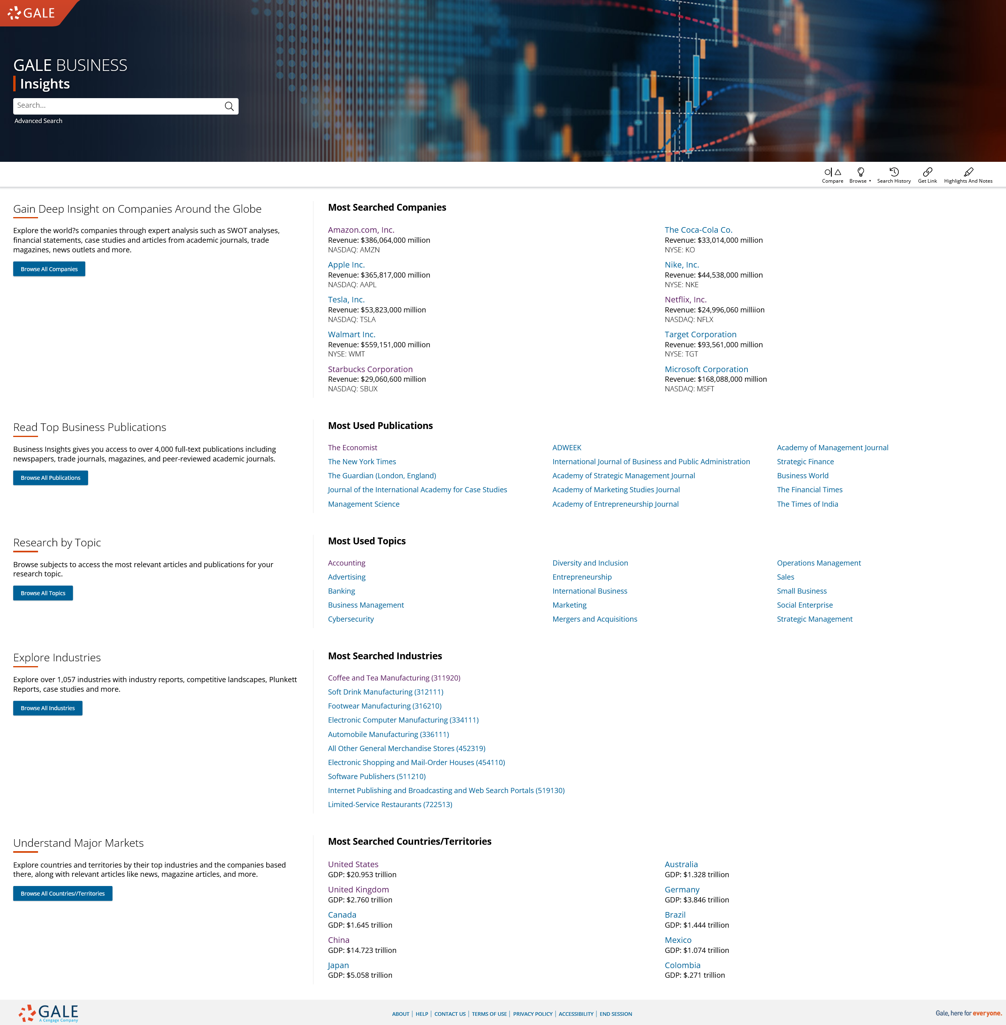

在此平台上用户仍能继续访问所有备受欢迎的Gale及第三方內容，包括：

* 450,000多家公司的简介
* 《国际公司历史名录》（International Directory of Company Histories）
* 《市场占有率报告》（Market Share Reporter）
* 《全球行业百科全书》（Encyclopedia of Global Industries）
* GlobalData的SWOT报告
* MarketLine的行业概述
* 汤森路透的财务报告
* Plunkett报告

通过高级检索（Advanced Search）页面，用户可以通过多种检索选项的组合，多方位查找他们所需的信息和资料，例如某一公司企业、国家和地区，或财务报告、投资报告、市场研究报告、商业案例、市场占有率和排名、期刊文章、新闻资讯等；也可查找某一特定出版物及主题，或按兰斯阅读等级查找，为课堂学习找到最适合的参考资料。

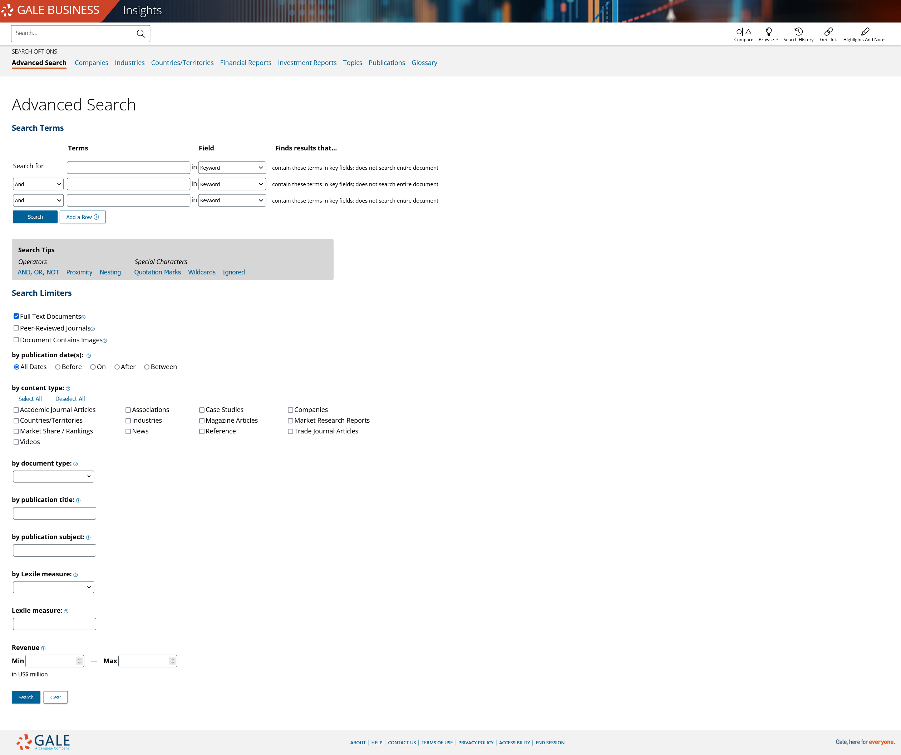

文章页面提供多种工具和特色功能，例如：

* 升级的语言翻译和引文工具
* 整合的Microsoft OneDrive
* 可轻松整合到发现服务、课件和学习管理系统中

强大的互动图表工具可用于比较不同国家间GDP、GNI、人口、GDP增速等重要经济指标，也可用于比较不同行业和公司的营收状况等，并提供图形或数据的下载。

审校：latin

组稿：资源建设中心